Старков С.В s-stark@mail.ru

22.04.2020 МП21
ПМ01Выполнение столярных работ
МДК 01.01 Технология изготовление столярных изделий. Технология столярно-монтажных работ.
ТЕМА: «Соединение щитов «на рейку»
Cплачивание, или соединение по кромке, используется для соединения сравнительно узких досок с целью получения более широких, досок или панелей, например для крышек столов или при изготовлении шкафов. Кромка может быть как плоской, так и профилированной. Профилирование применяется для увеличения площади склейки, повышения прочности и в качестве средства фиксации, что помогает при склеивании. Прочность всех исполняемых методов зависит прочности склейки. Современные клеящие вещества дают весьма прочные соединения, и при условии аккуратной и точной подгонки деталей даже соединение на гладкую прочнее самой древесины.

Подготовка материалов
Доски должны быть одинаковой толщины. Когда это возможно, используйте доски поперечной распиловки (поперечно-слоистые доски), так как они более стабильны, чем доски продольной распиловки (продольно-слоистые доски).
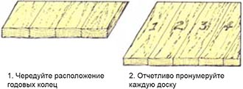

Выбор и расположение досок
Если у вас нет выбора или вы выбрали продольно-слоистые доски из-за их текстуры, располагайте доски так, чтобы направление годовых колец соседних досок чередовалось (1). Одновременно подбирайте доски по цвету и так, чтобы волокна располагались в одном направлении, иначе окончательная отделка поверхности будет затруднена. Каждую доску пронумеруйте с лицевой стороны (2) и при дальнейшей работе следите, чтобы верх и низ всех цифр совпадали.
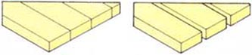

Соединение на гладкую кромку
При сплачивании кромки досок обычно отстругиваются под прямым углам к лицевой стороне. Соединение на гладкую кромку может называться соединением по кромке встык, на гладкую фугу (от «фугование»), на чистую кромку и т. п.

Проверка прямого угла
Работайте фуганком или самым длинным из всех имеющихся у вас рубанков для выравнивания каждой кромки (1). Постоянно проверяйте прямой угол между кромкой и лицевой стороной с помощью угольника. Прямолинейность кромки проверяйте металлической поверочной линейкой (2).
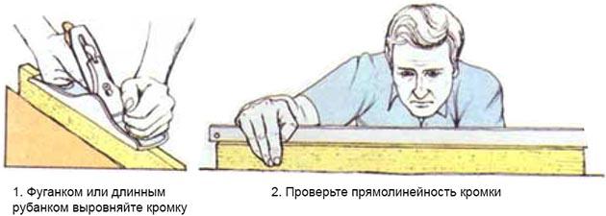

Неровность досок
Небольшая вогнутость допустима, если доски будут фиксироваться зажимами, но если планируется соединение с притиркой, то они должны быть абсолютно прямыми. Слегка вогнутые кромки (1) приемлемы при условии зажимания их в струбцинах, так как дополнительное напряжение на концах минимизируется при усушке, кроме того, оно противодействует торцевому растрескиванию. Выпуклые кромки (2) неприемлемы, поскольку сжимание концов струбцинами создаст напряжения, которые могут привести к растрескиванию торцов.
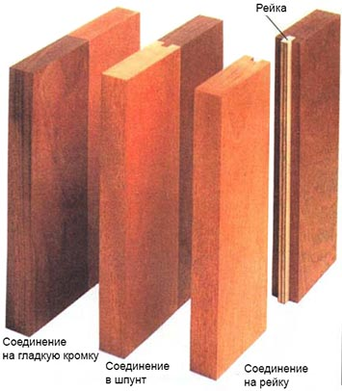

Подгонка досок рубанком
Выстрогать ровные доски по отдельности достаточно трудно. Одним ил способов сделать прямоугольность менее критичной для соединения является строгание двух кромок одновременно. Установите вровень две доски в тисках лицевыми сторонами наружу (3). Ровно отстрогайте кромки. Даже если кромки досок не будут абсолютно перпендикулярны лицевой стороне, состыкованные доски будут соответствовать друг другу и образуют плоскую поверхность (4).
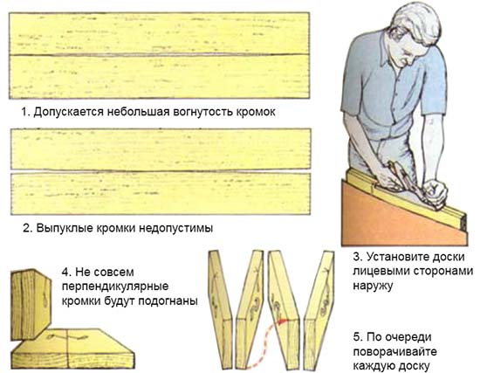
При сплачивании трех и более досок обе кромки внутренних досок должны быть выровнены. Пользуясь только что описанной техникой выравнивания кромок, установите первую и вторую доски в тиски и выровняйте рубанком кромки. Уберите первую доску, поверните вторую и прижмите к ней доску номер три так, чтобы лицевые стороны снова были наружными. Таким же образом подгоняйте каждую пару кромок (5).

Фиксация досок при сплачивании
Перед склеиванием проверьте подгонку досок, зажав их в струбцины. Одновременно это будет и подготовкой самих струбцин к склейке, процесс, которой должен занимать как можно меньше времени. Количество струбцин зависит от размера «делянки» - так называется заготовка, полученная в результате сплачивания, но следует использовать по меньшей мере три для большинства панелей. Между губками струбцин и кромками досок поместите прокладки из деревянных обрезков. Выкладывайте доски на бруски или рейки, расположенные на столе, верстаке и т.п.

Склейка
Нанесите тонкий слой клея на соединяемые кромки. Поперек досок с каждого конца поместите струбцину, на расстоянии от края, равном примерно четверти длины досок (1). Струбцины не должны касаться поверхности, чтобы не было их контакта с клеем, выступающим на древесине. При необходимости постучите по соединениям молотком через деревянный брусок, чтобы выровнять доски по уровню (2).
Переверните делянку и посередине установите третью струбцину (3). Этот зажим не только стягивает соединения, но также противодействует изгибающей заготовку силе от воздействия двух других струбцин. Удалите лишний клей, выступивший из соединений досок.
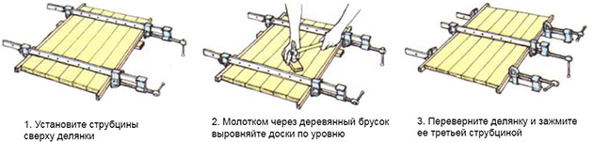
Оставьте делянку в зажимах, пока клей не затвердеет. Если требуется освободить стол, можно ее поставить, прислонив к стене, но следите за тем, чтобы она имела ровную опору для предотвращения деформации.

Соединения в шпунт
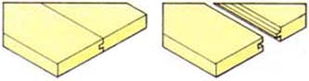
Лучшим инструментом для ручного изготовления гребня и паза такого соединения (оно может называться соединением в паз и гребень по кромке) является комбинированный рубанок. Начинайте с выполнения гребня с помощью ножа для гребней.

Выполнение гребня
Установите заготовку в тиски лицевой стороной к себе. Линейку рубанка установите так, чтобы гребень проходил по центру кромки (1). Это можно проверить тем, что слегка прострогать кромку в одну сторону, а затем перевернуть рубанок и поставить его на ту же кромку, но уже прижимая линейку к другой боковой грани доски. Если нож совпадет с полученными при первом легком строгании метками на древесине - гребень пройдет по центру.
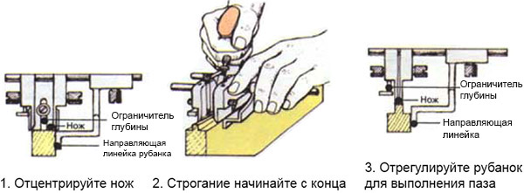
Выставьте ограничитель глубины строгания рубанка и выстрогайте гребень, начиная с переднего конца (2).

Выполнение паза
Чтобы вырезать паз, установите в рубанок нож для пазов, соответствующий по ширине сделанному гребню. Поставьте нож на гребень и отрегулируйте положение направляющей линейки (3). Установите ограничитель глубины так, чтобы паз получился немного глубже высоты гребня. Зажмите доску в тиски и вырежьте паз.

Соединение на рейку
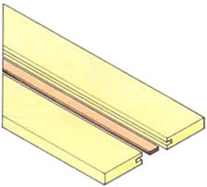
Другим вариантом соединения в паз и гребень является соединение на рейку - вставной фанерный шип или шпонку. Она вставляется в пазы (шпоночные канавки или шлицы), выбранные и обеих половинах соединения. Это соединение можно изготовить любым рубанком для пазов на отрезном или фрезеровальном станке.

